**Ресурсознавство лікарських рослин**

для здобувачів вищої освіти курсу галузі знань 22 Охорона здоров'я спеціальності 226 «Фармація»

освітня програма «Фармація» **Фс16(4,0д) 1, 2, 3 групи**

**1, 2 групи ̶ 21.04.2020**

**3 група ̶ 24.04.2020**

**Практичне заняття.**

**Тема: «Виявлення масивів заростей лікарських рослин регіону за літературними та звітними даними»**

* ***Мета*:** вміти виявляти місця зростання дикорослих лікарських рослин регіону;
* складати робочі маршрути на основі літературних, картографічних і звітних даних; описувати рослинне угрупування (фітоценоз).

***Актуальність***: при регіональних ресурсних обстеженнях першим завданням підготовчого періоду є вибір видів лікарських рослин, запаси яких необхідно визначити в даному районі. Важливим етапом є складання плану ресурсного обстеження з урахуванням термінів заготівлі ЛРС. Для подальшого здійснення ресурсознавчих досліджень необхідно виявляти місця зростання дикорослих лікарських рослин регіону і складати робочі маршрути на основі літературних, картографічних і звітних даних.

***Теоретична частина***:

**Виявлення масивів заростей лікарських рослин за архівними, літературним та звітними даними**

До початку польових робіт після вибору об'єктів дослідження необхідно скласти повну еколого-ценотичну характеристику лікарських рослин, що вивчаються, тобто встановити, в яких рослинних угрупуваннях (у яких типах лісу, на яких болотах, ґрунтах тощо) зустрічаються дані види, де вони можуть панувати. Відомості про приуроченість досліджуваних лікарських рослин до певних умов місцезростання є початковими даними для планування регіональних маршрутів обстеження. Для цього керівникові групи необхідно:

а) мати список основних рослинних асоціацій (типів лісу - для лісової зони) і формацій або комплексів асоціацій (для степових районів), які існують в обстежуваних районах;

б) мати список лікарських рослин, які ймовірно можна зустріти в обстежуваному регіоні;

в) отримати у відповідних організаціях і перезняти карти - лісові, пасовищні, землевпоряджувальні в масштабі від 1:25 000 до 1:100 000 з нанесеними на них основними асоціаціями або формаціями (групи асоціацій).

Місцезнаходження великих масивів, на яких можна організовувати промислову заготовлю лікарської рослинної сировини, виявляють за літературними й архівними даними, таксаційними описами лісництв, в результаті опиту співробітників ЦРА, лісників, заготівників, вчителів біології середніх шкіл, місцевого населення та ін.

Дані про екологічну приуроченности деяких лікарських рослин можна знайти в літературі: “Флора СССР”, “Флора УССР”, “Атлас ареалов и ресурсов лекарственных растений СССР”, “Флора лікарських рослин України” (Мінарченко В.М.) тощо. По гербаріях, що зберігаються в університетах, сільськогосподарських, педагогічних, фармацевтичних навчальних закладах, деяких науково дослідницьких установах, ботанічних садах можна встановити список лікарських рослин, що виростають на території даного регіону. У разі відсутності літературних даних обстежують ділянки рослинності, які підходять за екологічними умовами й виявлені при аналізі картографічного матеріалу.

В управлінні екології і природних ресурсів, а також в організаціях, що проводять заготівлю лікарської рослинної сировини, можна отримати відомості про плани та обсяг фактичної заготівлі лікарської рослинної сировини за останніх 5 років. Крім того, Державне управління екології і природних ресурсів і їх регіональні відділення мають в своєму розпорядженні дані про лікарські рослини, що підлягають охороні та про ботанічні заповідники обласного і державного рівнів підпорядкування, а також дані про ліміти заготівлі в регіоні. Отриману інформацію зводять в таблиці:

а) за окремі роки по адміністративних районах;

б) зведені дані по заготовчих організаціях по окремих районах;

в) зведені дані за 5 років. (Таблиці 1 – 3)

Таблиця 1

Відомість заготівлі лікарської рослинної сировини по видах

у __________________________ районі

Організація, що веде заготівлю _______________________________

Рік _____________

|  |  |  |  |
| --- | --- | --- | --- |
| № п/п | Номенклатура ЛРС | Обсяги заготівлі, кг | |
| План | Фактично виконано |
| 1.  2.  3. |  |  |  |

Таблиця 2

Зведена відомість заготівлі рослинної сировини по видах по _________________________області

Рік заготівлі _______________________________________________

|  |  |  |  |  |  |  |  |  |  |  |  |
| --- | --- | --- | --- | --- | --- | --- | --- | --- | --- | --- | --- |
| Номенклатура ЛРС | Ліміти, кг | Обсяги заготівлі по окремих організаціях | | | | | | | | Разом | |
| ПО “Фармація” | | Споживспілка | | Лісгоспи | | Ін. організації | |
| план, кг | фактично, кг | план, кг | фактично, кг | план, кг | фактично, кг | план, кг | фактично, кг | план, кг | фактично, кг |
| 1.  2. |  |  |  |  |  |  |  |  |  |  |  |

Таблиця 3

Зведена відомість заготівлі лікарської рослинної сировини за 5 років заготовчими організаціями регіону

|  |  |  |  |  |  |  |  |  |  |
| --- | --- | --- | --- | --- | --- | --- | --- | --- | --- |
| Найменування ЛРС | Обсяг заготівлі за період __________ рр. | | | | | | | Середня за  5 років | |
| ПО “Фармація” | | Споживспілка | | Управління лісового господарства | | ін. організації |
| План, кг | Фактично, кг | План, кг | Фактично, кг | План, кг | Фактично, кг | План, кг | Фактично, кг |
| 1.  2. |  |  |  |  |  |  |  |  |  |

Аналіз вказаних матеріалів та еколого-ценотичної приуроченості видів лікарських рослин дозволяє скласти уявлення про представленість досліджуваних об`єктів, потенційно-продуктивні місцезростання та встановити попередній маршрут експедиційних робіт у певному регіоні. При порівнянні зведених відомостей з матеріалами ресурсних обстежень з'ясовують причини невиконання планів заготівлі й розробляють рекомендації заготовчим організаціям з планування асортименту та об'єму заготівлі лікарської рослинної сировини на подальші роки.

Слід зважати на той факт, що обсяг заготівлі сировини того чи іншого виду корисних рослин не свідчить про реальний стан запасів, оскільки на сьогоднішній день організована заготівля буває рідко (за винятком лісопромислових заготівель). У зв`язку з цим отримані матеріали з заготівлі сировини дикорослих рослин у конкретному регіоні можуть бути використані лише як допоміжні при складанні маршруту обстеження території.

**Підбір картографічного матеріалу для складання маршрутів обстеження та вибору ділянок для визначення запасів сировини**

Для експедиційного вивчення ресурсів сировини дикорослих лікарських рослин повинен бути складений маршрут обстеження регіону. Оскільки лікарські рослини є елементами рослинного покриву, найзручніше використовувати для цієї мети адміністративні карти й карти рослинного покриву - геоботанічні.

*Геоботанічні карти*  відрізняються за масштабом та інформативністю:

а) узагальнені середньомасштабні геоботанічні карти (1:600 000 – 1:2500 000) характеризують закономірності рослинності у зв'язку з провідними фізико-географічними чинниками середовища на великій території, передають розповсюдження основних груп і класів асоціацій;

б) узагальнені великомасштабні геоботанічні карти (1:50 000 **–** 1:20 000) відображають регіональні особливості рослинності. Об'єктами картування є групи асоціацій, рідше – широко поширені асоціації;

в) детальні великомасштабні геоботанічні карти (1:5 000 - 1:25 000) показують розміщення асоціацій і груп асоціацій.

*Спеціалізовані геоботанічні* карти характеризують рослинний покрив під кутом зору його господарської цінності й можуть бути згруповані по типах:

кормові - карти кормових угідь;

лісові - що дають уявлення про розміщення лісів за переважаючими деревними породами;

плани лісонасаджень - що показують розміщення типів лісу.

Всі вони дають важливу інформацію для ресурсознавця.

У дослідженні ресурсів дикорослих лікарських рослин цінними є матеріали щодо впорядкування земель, які є у розпорядженні відповідних державних установ. Найважливішими серед них є проекти лісовпорядкування і матеріали землеустрою.

Лісовпорядкувальний проект знаходиться в кожному держлісгоспі і лісництві. Цей комплексний документ містить пояснювальну записку, відомості запроектованих заходів, лісотаксаційні та планово-картографічні матеріали.

*Плани лісонасаджень* (1:10 000 - 1: 100 000) дають картографічне зображення лісів по лісництвам. На плані показані межі і приведені номери кварталів лісу. Усередині кварталу контури обмежують виділи лісу по переважаючій породі, яку показують на плані колірним фоном. Крім того, різними відтінками основного кольору зображають вікові групи лісових насаджень: найслабкішим кольором - молодняки, інтенсивнішим - насадження середнього віку, середнім тоном - достигаючі, найінтенсивнішим - стиглі і перестійні.

За допомогою цифрових і літерних індексів для кожного лісового виділу відмічаються основні таксаційні показники: клас віку, бонітету та повноту деревостою.

Так, наприклад, формула:



означає, що у виділі № 17 знаходиться ліс V класу віку, повнота насаджень 0,7. У контурах також показують вирубки, гарі, сінокоси, болота. Всі характеристики насаджень та умов місцезростання рослин кожного кварталу й виділів приводяться в таксаційних описах. Крім того, матеріали лісовпорядження по кожному лісгоспу містять загальні відомості про географічне положення, рельєф, клімат, гідрологію, ґрунти, типи лісу з вказівкою площ, зайнятих ними. У розділі “побічні користування” іноді приводяться відомості про лікарські рослини та плани лісонасаджень з контурами виявлених заростей (див. рис. 2). Окрім спеціального навантаження, на планах лісонасаджень даються деякі елементи картографічної основи: гідрографічна мережа, дороги тощо.

З лісотаксаційних та планово-картографічних матеріалів відбирається наявна там інформація про досліджувані види корисних рослин. У багатьох таксаційних описах не вказані місцезростання видів лікарських рослин, або вони згадуються без обліку їх участі у трав`яному ярусі. Однак в цілому ці описи дають можливість визначити ділянки потенційних місцезростань конкретних видів рослин на основі еколого-ценотичної характеристики.

*Схеми лісгоспів* (1:100 000 - 1:200 000) являють собою квартальну мережу й систематизоване зображення лісів з розфарбовуванням по переважаючих породах.

На лісових планах виділи часто встановлюються формально, без урахування ролі окремих видів і формування древостою. Якість таких планів залежить від ерудиції і досвіду таксаторів. Не дивлячись на це, використання лісовпорядних матеріалів полегшує і прискорює роботу з вивчення рослинних ресурсів лісу.

Одиницею класифікації при лісовпорядженні є “тип лісу”, наприклад: сосняк лишайниковий, сосняк брусничник, сосняк чорничник тощо. Як правило, таксон “тип лісу” – одиниця декілька більша, ніж асоціація й наближається за своїм обсягом до групи асоціацій.

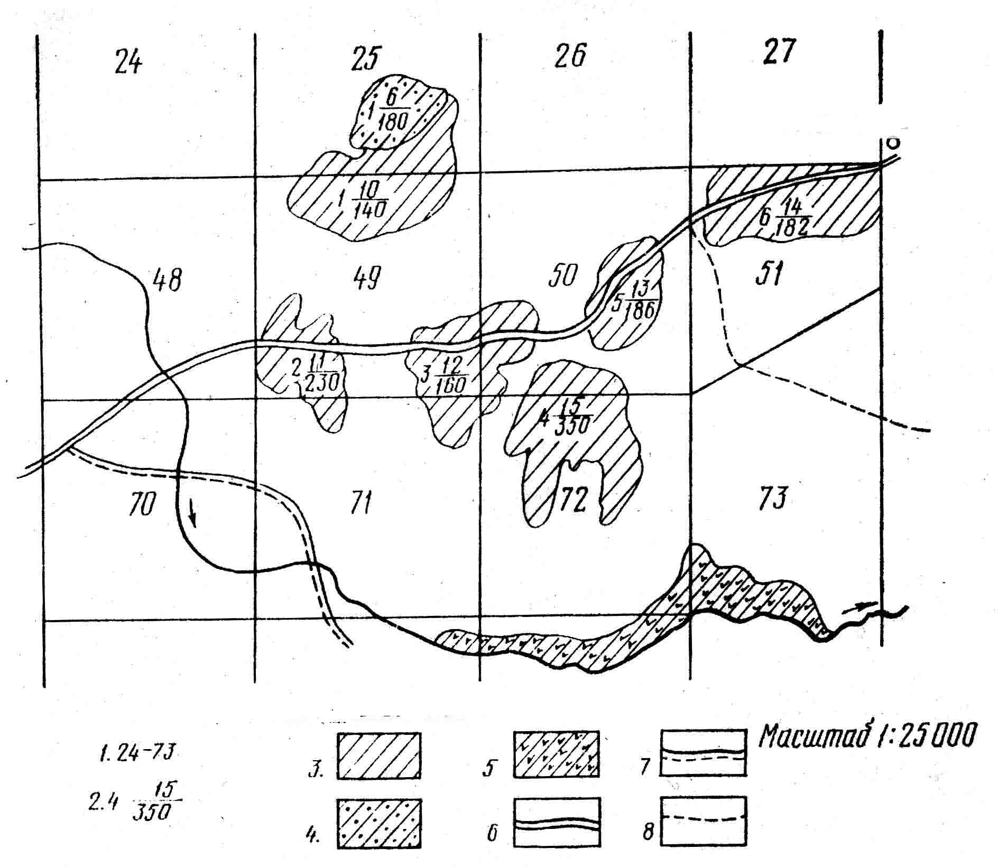

**Рис. 2. Викопіровка з плану лісонасаджень з контурами заростей лікарських рослин.**

1 – номери кварталів лісу; 2 – в чисельнику – площа ділянки, в знаменнику – запас сировини в кг/га; 3 – брусниця; 4 – мучниця; 5 – конвалія; 6 – шосейні дороги; 7 – ґрунтові дороги; 8 - лісові тропи.

На підставі лісовпорядкувальних матеріалів для кожного досліджуваного виду рослини складають реєстр, де відмічають лісництво, квартал, виділ, для якого наводиться цей вид, площу масиву та інші характеристики (якщо вони є в таксаційних описах); замальовують картосхеми розміщення потенційно продуктивних ділянок.

*Матеріали землевпорядкування* не менш важливі для ресурсознавчих робіт. Вони знаходяться в районних відділеннях землевпорядкування при райдержадміністраціях. Це комплексний документ, розроблений для кожного господарства, який містить пояснювальну записку й планово-картографічні матеріали. У пояснювальній записці є характеристика сучасного стану земельного фонду та сільського господарства, характеристика природних й економічних умов. Планово-картографічний матеріал дає уявлення про розміщення сільськогосподарських угідь (полів, луків пасовищ і сіножатей), водойм тощо та межі господарств й угідь.

У контурних відомостях землевпорядкування містяться дані про господарське використання не заліснених територій, їх фізико-географічна та, іноді, ботанічна характеристики. Для ресурсознавства особливу цінність мають картографічні матеріали землевпорядкування, де відмічений розподіл різних типів угідь та вказана їх площа. Необхідно зазначити, що для багатьох видів лікарських рослин важко попередньо встановити потенційно продуктивні ділянки (лопух великий, пижмо звичайне, золототисячник малий, підбіл звичайний та їн.), тому в процесі експедиційних робіт за допомогою спеціалістів земельного та лісового господарств уточнюються та обстежуються основні місцезростання цих видів.

*Плани (карти) окремих землекористувань* (1:25 000 – 1:100 000). Контури карт характеризуються рядом ботанічних і господарських показників (складом і співвідношенням компонентів угрупувань або їх комплексів, урожайністю, запасами кормів тощо).

До кожної карти й плану додаються контурні відомості, що містять докладну ботанічну, господарську й фізико-географічну характеристики виділів.

*Районні та обласні землевпорядкувальні карти* (1:100 000 – 1:500 000) використовуються при вивченні ресурсів дикорослих лікарських рослин безлісих регіонів і ділянок як для складання робочих маршрутів, так і для визначення площ масивів лікарських рослин.

При опрацюванні лісо- та землевпорядкувальних матеріалів плани ресурсознавчих робіт погоджуються з основними землекористувачами.

На першому етапі складання маршруту розглядаються середньомасштабні карти рослинності і карти-схеми геоботанічних округів і районів. По ним складається маршрут так, щоб були відвідані всі геоботанічні підрозділи – округа й райони, що відрізняються своїми особливостями. Цей етап може бути названий першим ступенем вибірки при вивченні рослинного покриву і розміщення в ньому лікарських рослин. Підсумком подібного відбору є виділення одиниць обстеження першого ступеня й встановлення черговості їх відвідування.

У межах кожної одиниці обстеження першого ступеня проводиться відбір одиниць рослинності другого ступеня. Одиницями рослинності другого ступеня можуть бути геоботанічні підрайони, території лісництв, ландшафтні, геоботанічні підрайони, території лісництв, ландшафтні геоморфологічні одиниці тощо.

При визначенні одиниць обстеження другого ступеня використовуються середньо- і великомасштабні карти рослинності, наприклад, 1: 600 000, 1:100 000, схематичні карти лісгоспів і ліспромгоспів, матеріали лісовпорядження, землевпоряджувальні карти й плани.

Маршрут складається так, щоб він перетинав всі виділені на другому ступені відбору території. При цьому слід використовувати всі картографічні джерела для вибору найбільш зручних транспортних шляхів і визначення послідовності відвідин вибраних ділянок.

І, нарешті, третій ступінь відбору полягає у виборі складної мозаїки асоціацій рослинного покриву тих ділянок, де розташовані зарості лікарських рослин.

Щоб визначити, де слід шукати ті або інші лікарські рослини, також можна використовувати різні допоміжні матеріали, а не діяти шляхом “прочісування” обстежуваної території. Це, перш за все, великомасштабні геоботанічні лісові карти і плани, землевпоряджувальні карти. По ним вибираються ділянки, потенційно господарсько-продуктивні, зайняті асоціаціями, до складу яких входять лікарські рослини. При підборі цих ділянок враховуються їх доступність і площа.

Для підбору виділів лісу з лікарськими рослинами використовуються лісотипологічні таблиці лісовпорядкувальних матеріалів. (табл. 4).

Таблиця 4

Фрагмент лісотипологічної таблиці по Д.В.Воробйову

|  |  |  |  |  |
| --- | --- | --- | --- | --- |
| Шифр типу лісу | Тип лісу | Едафотоп | Склад корінного деревостою | Бонітет |
| А2-с | Свіжий сосновий бор | А2 | Сосна | 3-5 |
| А3-с | Вологий сосновий бор | А3 | Сосна з домішкою берези | 3 |
| А4-с | Сирий сосновий бор | А4 | Сосна | 4 |

Приуроченість деяких лікарських рослин (брусниці звичайної, чорниці звичайної, мучниці звичайної, багна звичайного, конвалії звичайної, крушини ламкоїі та ін.) до певних типів лісу можна виявити, аналізуючи таксаційні описи виділів. Для інших видів потрібне уточнення на місцевості на перших етапах обстеження. На підставі отриманих даних складається таблиця потенційно продуктивних типів лісу (табл. 5).

Таблиця 5

Фрагмент таблиці “Потенційно продуктивні типи лісу Харківської області”

|  |  |  |  |  |  |
| --- | --- | --- | --- | --- | --- |
| Тип лісу | Геоморфологічні ознаки | Ґрунти | Склад корінного деревостою | Бонітет | Лікарські рослини |
| Суха кленово-липова діброва | Рівнинні ділянки плато, пологі схили | Сірі лісові | Дуб, домішка ясена, липи, клена гостролистого | 1-2 | Дуб, липа, жостер проносний, крушина ломка, купина лікарська, материнка |
| Світла кленово-липова діброва | Нижні частини пологих схилів, днища неглибоких балок | Сірі лісові | Дуб з домішкою ясена, клена, осики; ІІ ярус – липа, в'яз, черемха | 1-2 | Конвалія, папороть чоловіча, копитник |
| Волога кленово-липова діброва | Днища глибоких балок | Сірі лісові | Дуб з домішкою ясена, осики, берези; ІІ ярус – вільха, липа, в'яз. | 1-2 | Кропива дводомна, гадючник в`язолистий, алтея лікарська |

**Контрольні питання**

1. Дайте визначення термінам: “асоціація”, “зарость”, “ценоареал”, “формація”, “промисловий масив”, “облікова ділянка”, “бонітет”, “оточення”, “проективне покриття”, “трансекта”, “едафотоп”, “ярус”.
2. Назвіть джерела літературних, картографічних і звітних даних, на основі яких планується вивчення запасів лікарських рослин. В яких відомствах та установах ці дані можна отримати?
3. Які типи спеціалізованих геоботанічних карт використовуються в ресурсознавчих дослідженнях.
4. Від чого залежить розміри площі пробної ділянки для геоботанічного опису угрупування?
5. Опишіть основні принципи складання робочих маршрутів.
6. Які завдання виконуються експедицією під час проходження робочих маршрутів?
7. Яких розмірів закладають пробні ділянки для опису рослинності лугу, трав`янистого ярусу лісу, пасовища та сегетального травостою?
8. Які яруси виділяють в рослинних угрупуваннях?
9. Назвіть етапи й фенологічні фази розвитку рослин.
10. Назвіть градації життєвості рослин.